***Workshop C : Gestion du réseau du centre hospitalier universitaire***

***« La Rabta »***

*Fascicule 4 : OSPF Point-à-Point à zone unique*

**Contexte**

Suite à la mise en place du réseau du service de la chirurgie, vous, en tant qu’administrateur du réseau du CHU, avait été sollicité pour assurer la configuration du routage au sein du domaine.   
Pour ce faire, vous avez opté pour une solution de routage à états de liens à savoir le protocole OSPFv2.

**Objectifs**

A la fin de cette manipulation, en répondant aux tâches demandées, vous serez capables de :

* Configurer et vérifier le protocole OSPFv2 à zone unique pour un fonctionnement de base.
* Modifier et vérifier les attributions d’ID de routeur dans le domaine OSPF.
* Modifier des paramètres OSPF par défaut et examiner le résultat.
* Changer la valeur de la bande passante d’une interface.
* Changer la valeur du coût d’une route.
* Configurer et redistribuer une route statique par défaut.

**Tâches à réaliser**

Pour cette partie du Workshop, vous êtes amenés à faire les manipulations nécessaires sur la **zone B** pour accomplir les tâches suivantes :

* Configurer et vérifier le routage OSPFv2 sur la **zone B.**
* Observer le comportement du protocole OSPFv2 dans un réseau point-à-point à zone unique.
* Manipuler les règles d’attribution d’un ID du routeur.
* Modifier la bande passante d’une interface ou bien le coût d’une route.
* Configurer une route statique par défaut et redistribuer la dans le domaine OSPF.

**Rendu**

Vous êtes invités à déposer sur votre Google Classroom « **Chapitre 4 : Routage dynamique à état des liens »,** un fichier (.pdf) portant le **Nom** **Classe-Num_Groupe** répondant aux différentes questions dans les espaces réservés pour les réponses.

***Un seul rendu par groupe et veuillez SVP respecter la date limite de remise du travail.***

***Tâche 1 : Configuration de base et vérification du routage OSPFv2***

**Partie 1 : Vérification des tables de routage avant convergence**

1. Examinez les tables de routage des trois routeurs dans la **zone B.** Remplir le tableau suivant :

|  |  |  |  |
| --- | --- | --- | --- |
| **Routeur** | **@Réseaux** | **Code (C, R, S, O)** | **Interface** |
| ZB-R1 | 20.30.20.0/30  172.16.60.0/30  172.16.61.0/30 | C  C  C | Se0/1/1  Se0/0/0  Se0/0/1 |
| ZB-R2 | 172.16.64.0/24  172.16.60.0/30  172.16.63.0/30 | C  C  C | G0/0  Se0/0/0  Se0/0/1 |
| ZB-R3 | 172.16.65.0/24  172.16.61.0/30  172.16.63.0/30 | C  C  C | G0/0  Se0/0/1  Se0/0/0 |

1. Lancez un test de connectivité avec la commande ***ping*** entre **ZB-FTP Server** et **ZB-PC1**.
2. Quel est le résultat du ***ping*** ? ***failed***
3. Au niveau de quel routeur le problème se situe ? **R2 ou R3**
4. Expliquez la raison de l’échec de ce test de connectivité ? **Les informations de routage pour acheminer les paquets ne sont pas correctement partagées, probablement à cause d'une mauvaise configuration du protocole.**

**Partie 2 : Configuration de base du protocole OSPFv2 à zone unique**

Dans cette partie, vous allez examiner la topologie du réseau et configurer le routage OSPFv2 sur tous les routeurs de la **zone B**et vérifier son exécution sur les routeurs.

1. Activez le protocole OSPFv2 sur les trois routeurs avec un **process-id** égal à **10** et id de la zone égal à **1**.

***NB : on n’annonce pas le réseau 20.30.20.0/30***

Donnez les commandes à exécuter sur chaque routeur.

|  |  |
| --- | --- |
| **Routeurs** | **Commandes** |
| **ZB-R1** | ZB-R1(config)#router ospf 10  ZB-R1(config-router)#network 172.16.60.0 0.0.0.3 area 1  ZB-R1(config-router)#network 172.16.61.0 0.0.0.3 area 1 |
| **ZB-R2** | ZB-R2(config)#router ospf 10  ZB-R2(config-router)#network 172.16.60.0 0.0.0.3 area 1  ZB-R2(config-router)#network 172.16.63.0 0.0.0.3 area 1  ZB-R2(config-router)#network 172.16.64.0 0.0.0.3 area 1 |
| **ZB-R3** | ZB-R3(config)#router ospf 10  ZB-R3(config-router)#network 172.16.61.0 0.0.0.3 area 1  ZB-R3(config-router)#network 172.16.63.0 0.0.0.3 area 1  ZB-R3(config-router)#network 172.16.65.0 0.0.0.3 area 1 |

1. Examinez les nouvelles tables de routage de trois routeurs après convergence. Donnez les nouvelles entrées pour chaque routeur.

|  |  |  |  |  |  |
| --- | --- | --- | --- | --- | --- |
| **Routeur** | **@Réseau** | **Code (C, O, S, R)** | **Interface de sortie** | **@tronçon suivant** | **Coût** |
| **ZB-R1** | 172.16.63.0/30  172.16.63.0/24  172.16.65.0/24 | O  O  O | Serial0/0/1  Serial0/0/1  Serial0/0/1 | 172.16.61.2  172.16.61.2  172.16.61.2 | 128  129  65 |
| **ZB-R2** | 172.16.61.0/30  172.16.65.0/24 | O  O | Serial0/0/1  Serial0/0/1 | 172.16.63.2  172.16.63.2 | 128  65 |
| **ZB-R3** | 172.16.60.0/30  172.16.64.0/24 | O  O | Serial0/0/1 Serial0/0/0 | 172.16.61.1 172.156.63.1  172.16.63.1 | 845 & 845  65 |

1. Lancez un test de connectivité avec la commande ***ping*** entre **ZB-FTPServer** et **ZB-PC1.**
2. Quel est le résultat du ***ping*** ? **Oui**
3. Donnez le chemin emprunté ? **ZB-pc1 vers ZB-R3 vers ZB-R2 vers server-pt**
4. Donnez le coût de ce chemin ? **130**
5. Expliquez comment cette valeur a été calculée ?

**Coût total = 1 + 128 + 1 = 130**

**les interfaces utilisées et leurs coûts cumulés sont :**

**gigabitEthernet ZB-PC1 et ZB-R3: coût 1**

**Serial entre ZB-R3 et ZB-R1 : coût 128**

**Gigabit Ethernet : coût 1**

1. Les mises à jour du protocole OSPF sont envoyées en Multicast :
2. Quelle est l’adresse utilisée ? **224.0.0.5**

Sur quelles interfaces les mises à jour vont être envoyées ? ***Les interfaces Serial0/0/0 et Serial0/0/1 sur les routeurs ZB-R1, ZB-R2, et ZB-R3.***

1. Donnez la commande permettant d’optimiser l’envoi des mises à jour sur les interfaces inutiles ?

**R(config)# router ospf 10**

**R(config-router)#passive-interface nomInterface**

1. Exécutez cette commande sur les trois routeurs.

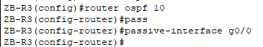



**Partie 3 : Modification des attributions des ID des routeurs**

1. Donnez la commande permettant d’avoir la liste des voisins de chaque routeur OSPF. Mettre des imprimes-écran pour les 3 tables de voisinages de trois routeurs.

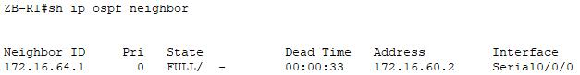

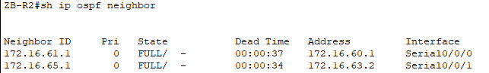

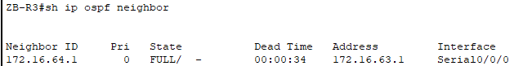

1. Quelle est la règle qui a été vérifiée pour définir l’ID des routeurs ? Pourquoi ?

**La troisième règle a été appliquée pour définir l'ID des routeurs. Étant donné qu'aucune interface de bouclage n'a été configurée, le routeur a choisi l'adresse IP active la plus élevée parmi ses interfaces physiques.**

1. Faire les configurations nécessaires pour appliquer la 2ème règle sur le router ZB-R1.

*NB :* ***Le choix des adresses IP des interfaces logiques est personnel****.*

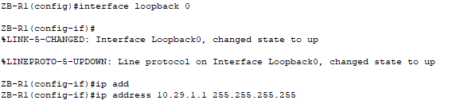

1. Faire les configurations nécessaires pour appliquer la 1ère règle sur les routeurs ZB-R2 et ZB-R3.



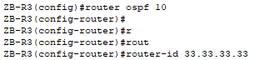

***Tâche 2 : Configuration avancée et vérification du routage OSPFv2***

**Partie 1 : Changement de la valeur de la bande passante**

1. l





1. Est-ce qu’il y a un changement dans les tables de routage ? **NON**
2. Donnez le chemin emprunté entre ZB-R1 et ZB-FTPServer ?

**ZB-R1 -> ZB-R2 -> ZB-S1 -> FTP**

1. Donnez la nouvelle valeur du coût cumulé de ce chemin ? **781**
2. Expliquez le choix de ce chemin ?

Le chemin direct de ZB-R1 à ZB-R2 a un coût total de 781, ce qui est inférieur au chemin alternatif passant par ZB-R3, dont le total est de 845

**Partie 2 : Changement de la valeur du coût d’une route**

Dans cette partie, on veut que le trafic entre ZB-R1 et ZB-FTPServer passe par le routeur ZB-R2. Sans changer les valeurs des bandes passantes déjà configurées, affectez des valeurs des coûts pour avoir ce résultat.

**NB : Le choix des nouvelles valeurs des coûts est personnel.**

1. Donnez la commande à exécuter ? ……………….
2. Sur quel(s) routeur(s) doit-on-exécuter cette commande ? …………………..
3. Quelle est la valeur du coût choisie ? Pourquoi ? ……………………….

***Tâche 3 : Accès au backbone***

1. Configurez une route statique par défaut vers le backbone sur le routeur ZB-R1.
2. 
3. Donnez l’entrée de cette route dans la table de routage :

|  |  |  |  |  |
| --- | --- | --- | --- | --- |
| **Routeur** | **@Réseau** | **@masque** | **Interface** | **Code (R,O,S,C)** |
| Zb-R1 | 0.0.0.0 | 0.0.0.0 | S 0/1/0 | S* |

1. 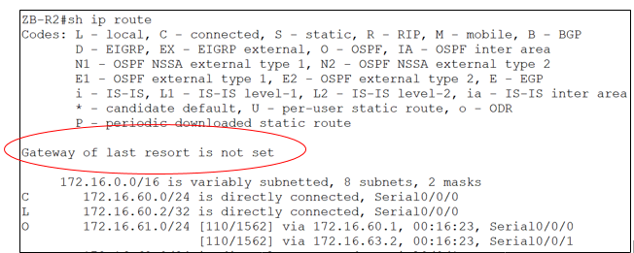En vérifiant les autres tables de routage de deux autres routeurs, on a remarqué cet affichage :

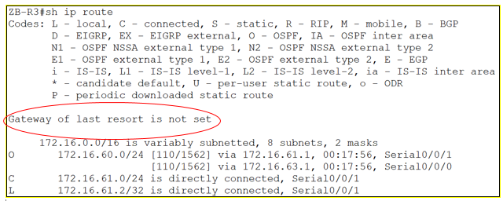

1. Expliquez ce résultat ? **Ce résultat indique l'absence de passerelle par défaut configurée, donc le routeur ne sait pas où acheminer les paquets correspondants.**
2. Donnez la solution à ce problème ? **Il faut configurer une passerelle par défaut sur le routeur en utilisant la commande "ip default-gateway**
3. Sur quel routeur doit-on exécuter la commande ?

**R1 est le routeur qui mène vers un autre réseau.**

1. Vérifiez la nouvelle entrée dans les tables de routage.